

# ПОЯСНИТЕЛЬНАЯ ЗАПИСКА

В условиях модернизации системы образования в России значительно возрастает

роль педагога, повышаются требования к его личностным и профессиональным качествам, социальной и профессиональной позиции. Высокая профессиональная компетентность педагогов необходима для эффективной организации воспитательно-образовательного процесса.

Важной задачей образования на сегодняшний день является привлечение в образовательную сферу талантливой и профессиональной молодежи; повышение престижа и социальной значимости профессии педагога; улучшение качества образования. Проблема образовательного учреждения заключается не только в привлечении молодых специалистов, но и закреплении в системе образования. Необходимы дополнительные меры поддержки молодых педагогов и важным этапом является наставничество.

На сегодняшний день не только национальный проект «Образование» ставит такую задачу, как внедрение целевой модели наставничества во всех образовательных организациях, но и сама жизнь подсказывает нам необходимость взаимодействия между людьми для достижения общих целей.

Опытным, как и начинающим педагогам необходима профессиональная помощь в овладении педагогическим мастерством, в освоении функциональных обязанностей педагога, наставника в использовании современных образовательных технологий.

Решению этих стратегических задач будет способствовать создание гибкой и мобильной системы наставничества, способной оптимизировать и усовершенствовать процесс профессионального роста педагогов, сформировать у опытных педагогов мотивацию к самосовершенствованию, саморазвитию, самореализации. Настоящая программа призвана помочь в организации деятельности наставников с опытными педагогами на уровне образовательной организации.

# Параметры реализации программы:

Программа «Наставничество» должна помочь становлению молодого педагога на всех уровнях данного процесса:

-вхождение в профессиональное образовательное пространство;

-профессиональное самоопределение;

-творческая самореализация;

-проектирование профессиональной карьеры;

-вхождение в профессиональную самостоятельную деятельность;

-самоорганизация и развитие профессиональной карьеры.

Результативность и эффективность реализации плана мероприятий ППН

анализируется куратором, педагогом-наставником не реже 1 раза в 3 месяца. На основании результатов анализа могут вноситься изменения и дополнения.

Решение о продлении или досрочном прекращении реализации программы может быть принято с учетом потребности в данной программе.

## Цели и задачи наставничества:

Содействие быстрой адаптации в коллективе ОУ, непрерывному профессиональному росту и самоопределению, личностному и социальному развитию, самореализации и закреплению молодого начинающего специалиста в

педагогической профессии; выполнения функциональных обязанностей педагога дополнительного образования, актуализации теоретического и практического уровня базовой подготовки молодого педагога, овладению современными педагогическими технологиями развития детей.

## Задачи наставничества:

- содействовать созданию психологически комфортной образовательной среды, способствующей раскрытию личностного, профессионального, творческого потенциала педагога путем проектирования его индивидуальной профессиональной траектории;

- оказывать помощь в профессиональной и должностной адаптации педагога, к условиям осуществления педагогической деятельности, а также в преодолении профессиональных трудностей, возникающих при выполнении должностных обязанностей;

- обеспечивать формирование и развитие профессиональных знаний и навыков педагога;

-содействовать в выработке навыков профессионального поведения педагога, соответствующего профессионально-этическим принципам, а также требованиям, установленным законодательством;

-развивать интерес к методике построения и организации результативного учебного процесса;

- знакомить педагога, с эффективными формами и методами индивидуальной работы и работы в коллективе обучающихся и родителей, ориентировать начинающего педагога на творческое использование передового педагогического опыта в своей деятельности;

- способствовать формированию потребности заниматься анализом результатов своей профессиональной деятельности;

***Форма наставничества:*** «Педагог-педагог»

***Модель взаимодействия:*** «Опытный педагог – молодой педагог»

***Виды:*** традиционная форма наставничества

Наставник выполняет следующие ***функции:***

-планирование деятельности молодого специалиста(*определяет методику обучения молодого специалиста, вместе с ним формирует план профессиональных становлений*);

**-**консультирование молодого специалиста*(знакомит с нормативными документами по организации УВП, с гигиеническими требованиями к условиям обучения обучающихся; совместно разрабатывает рабочие программы и другой учебно-методический материал);*

-оказание всесторонней помощи молодому специалисту*(**в решении возникающих в процессе работы проблем);*

посещение занятий **(***вместе с молодым специалистом у опытных педагогов и педагогов-новаторов, а затем анализирует их*).

# Оценка результатов программы и ее эффективности:

Результатом правильной организации работы наставника будет:

-Высокий уровень включенности молодого педагога в педагогическую работу, культурную жизнь образовательной организации.

-Усиление уверенности педагога в собственных силах и развитие личного,

творческого и педагогического потенциала.

-Повышение уровня образовательной подготовки и комфортности психологического климата в коллективе: коллег, детей и родителей.

-Педагог получит необходимые для данного периода профессиональной реализации

компетенции, профессиональные советы и рекомендации, а также стимул и ресурс для комфортного становления и развития внутри организации.

## Для наставника:

-эффективный способ самореализации;

-повышение квалификации;

-достижение более высокого уровня профессиональной компетенции.

## Для наставляемого педагога:

* нормализация уровня тревожности, оптимизация процессов общения, повышение уровня комфортности и самооценки наставляемого;
* активизация практических, индивидуальных, самостоятельных навыков преподавания;
* повышение профессиональной компетентности педагогов в вопросах педагогики и психологии;
* появление собственных продуктов педагогической деятельности (публикаций, методических разработок, дидактических материалов);
* участие педагогов в профессиональных конкурсах, фестивалях;
* наличие портфолио у наставляемого педагога;
* успешное прохождение процедуры аттестации.

## Для МАУ НГО «Центр творчества»

* соответствие наставнической деятельности современным подходам и технологиям;
* рост профессионального мастерства педагогов;
* трансляция профессионального опыта работы;
* наличие соответствующего психологического климата в образовательной

организации;

* повышение уровня образовательной деятельности в организации.

## Индикативные показатели:

* Умение планировать учебную деятельность, как собственную, так

обучающихся, на основе творческого поиска через самообразование.

* Овладение методикой проведения занятий в соответствии с требованиями ФГОС.
* Умение работать с детским коллективом на основе изучения личности ребенка,

проводить индивидуальную работу.

* Умение проектировать рабочую программу, воспитательную систему, занятие.
* Умение индивидуально работать с детьми.
* Овладение системой контроля и оценки знаний предметных,

метапредметных и личностных результатов освоения ОП ОО, уровня формирования УУД обучающихся.

* Становление педагога как профессионала.
* Повышение методической, интеллектуальной культуры педагога.

## Этапы реализации программы.

Программа наставничества рассчитана на 1 год. Решение о продлении или досрочном

прекращении реализации программы может быть принято с учетом потребности в данной программе.

Содержание программы реализуется последовательно.

**Этапы реализации программы:**

***1- й этап - адаптационный***. Наставник определяет круг обязанностей и полномочий молодого специалиста, а также выявляет недостатки в его умениях и навыках, чтобы выработать программу адаптации.

***Задачи этапа:***выявление профессиональных затруднений молодого педагога; разработка основных направлений работы с молодым педагогом.

***Содержание этапа:***

Педагог наставник анализирует профессиональную готовность молодого педагога по критериям:

-педагогическое образование;

-теоретическая подготовка (*знание основ общей и возрастной психологии, педагогики, методики воспитания и обучения обучающихся);*

-наличие опыта практической работы с детьми дошкольного возраста;

-ожидаемый результат педагогической деятельности;

-выявление особенностей личности педагога.

Для получения необходимых сведений могут быть использованы ***методы:***

***-***опрос;

-собеседование;

-анкетирование;

-наблюдение за организацией воспитательно-образовательного процесса в группе.

На основании результатов анализа в индивидуальный план профессионального становления молодого педагога могут вноситься изменения и дополнения.

***2- й этап - основной (проектировочный)***. Наставник разрабатывает и реализует программу адаптации, осуществляет корректировку профессиональных умений молодого воспитателя, помогает выстроить ему собственную программу самосовершенствования.

***Задача этапа:***реализация основных положений Программы.

***Содержание этапа:***

*-*создание благоприятных условий для профессионального роста

начинающего педагога;

-взаимоподдержка и взаимопомощь;

-координация действий педагогов в соответствии с задачами УДО и задачами

воспитания и обучения детей;

-разработка перспективных планов работы с детьми в соответствии с возрастными

особенностями, требованиями ФГОС и задачами реализуемых программ;

-оказание методической помощи опытными педагогами начинающим;

-помощь по подбору и использованию педагогически целесообразных пособий, игрового и дидактического материала;

-оказание позитивного влияния на рост профессиональной компетентности начинающего педагога;

-советы, рекомендации, разъяснения, поправки в педагогические действия.

***3- й этап - контрольно-оценочный******(аналитический).***

***Задачи этапа:***подведение итогов работы и анализ эффективности реализации этапов программы.

***Содержание этапа:***

***-***анализ результатов работы молодого педагога с детьми;

-динамика профессионального роста молодого педагога;

-рейтинг молодого педагога среди коллег;

*-*самоанализ своей деятельности за прошедший год;

-перспективы дальнейшей работы с молодыми педагогами;

-подведение итогов, выводы.

# Формы работы педагога наставника с наставляемым молодым педагогом

Выбор форм работы зависит от этапа реализации программы, от личностных

качеств педагогов, от уровня профессиональной подготовки молодого педагога, от поставленных задач.

## Формы и методы работ:

* консультирование *(индивидуальное, групповое);*
* активные методы *(изучение методической литературы, семинары-практикумы,*

*практические занятия, взаимопосещение занятий, коллективные просмотры*

*педпроцессов тренинги, анализ педагогических ситуаций, собеседование, творческие мастерские, мастер-классы наставника, др).*

|  |  |  |
| --- | --- | --- |
| **Организации - партнеры** | **Уровень образовательной организации** | **Министерство образования Свердловской области** |
| 1. Курсы повышения квалификации 2. Окружные методические объединения 3. Семинары, конференции,   Фестивали   1. Вебинары 2. Конкурсы   профессионального мастерства   1. Общение, обмен опытом просмотры | 1. Диалог, беседа 2. Индивидуальная, групповая консультация 3. Самоанализ собственной деятельности 4. Обучающие семинары 5. Практикумы   6.Анкетирование, опрос.  7.Мастер-класс педагога - наставника.  8.Взаимопосещения, открытые | Повышение квалификационной категории |

***Результатом выполнения программы стало:***успешное закрепление молодого специалиста в должности педагога-организатора, руководителя творческого объединения «Я –Лидер!», повышение его профессионального потенциала и уровня, создание комфортной профессиональной и творческой среды внутри образовательной организации.

***Единым продуктом реализации программы стало:***участие в муниципальном проекте «Педагог завтрашнего дня»

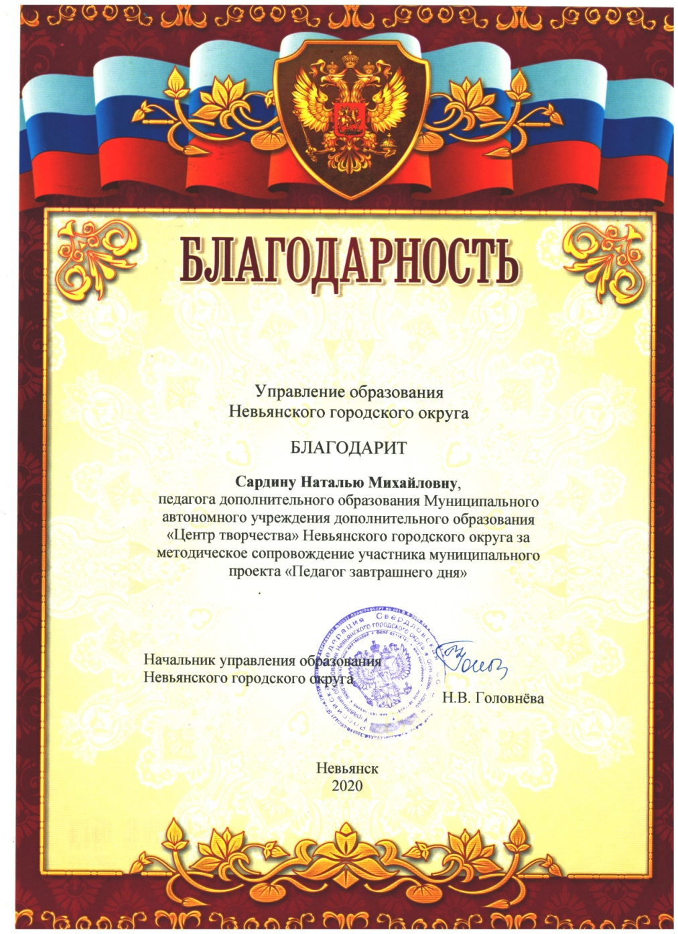

***Приложение***

# Мониторинг отслеживания реализации программы наставничества

# Личная удовлетворенность наставника и наставляемого.

Опрос проводится в начале реализации программы и по итогам её завершения.

# На начало года

**Анкета наставляемого**

Оцените в баллах от 1 до 10, где 1 - самый низший балл, а 10 - самый высокий. 1.Ожидаемый уровень комфорта при общении с наставником

1. Насколько полезными/интересными, как Вам кажется, будут личные встречи с наставником?
2. Насколько Вы нуждаетесь в помощи наставника?
3. Насколько Вам важно ощущение безопасности при работе с наставником?_
4. Насколько Вам важно обсудить и зафиксировать ожидания наставника?
5. Ожидаемые после завершения проекта перемены в Вашей жизни?
6. Что Вы ожидаете от программы?
7. Что для Вас является особенно ценным в программе?
8. Вы рады, что участвуете в программе? [да/нет]

# Анкета наставника

Оцените в баллах от 1 до 10, где 1 - самый низший балл, а 10 - самый высокий.

1. Ожидаемый уровень комфорта при общении с наставляемым?
2. Насколько вам удастся реализовать свои лидерские качества в программе?
3. Насколько полезными/ интересными будут личные встречи с наставляемым?
4. Насколько эффективно вам удалось спланировать работу?
5. Насколько у вас получится осуществить план индивидуального развития наставляемого?
6. Насколько вам нравится работать наставником?
7. Что особенно ценно для Вас в процессе реализации программы?

# Конец года.

**Анкета оценки удовлетворенности программой наставничества (для наставляемого)**

Оцените в баллах от 1 до 10, где 1 - самый низший балл, а 10 - самый высокий:

1. Насколько комфортно было общение с наставником?
2. Насколько полезными/интересными были личные встречи с наставником?
3. Ощущали ли Вы поддержку наставника?
4. Насколько полезна была помощь наставника?
5. Насколько был понятен план работы с наставником?
6. Ощущали ли Вы безопасность при общении с наставником?
7. Насколько было понятно, что от Вас ждет наставник?
8. Насколько Вы довольны вашей совместной работой?
9. Насколько оправдались Ваши ожидания от участия в Программе наставничества?
10. Что для Вас особенно ценно было в программе?
11. Чего Вам не хватило в программе и/или что хотелось бы изменить?
12. Оглядываясь назад, понравилось ли Вам участвовать в программе? [да/нет]
13. Хотели бы Вы продолжить работу в программе наставничества? [да/нет] 15.Планируете ли Вы стать наставником в будущем? [да/нет]

Благодарим вас за участие в опросе!

# Анкета оценки удовлетворенности программой наставничества (для наставника)

Оцените в баллах от 1 до 10, где 1 - самый низший балл, а 10 - самый высокий.

1. Насколько было комфортно общение с наставляемым?
2. Насколько удалось реализовать свои лидерские качества в программе?
3. Насколько полезными/ интересными были групповые встречи?
4. Насколько полезными/ интересными были личные встречи
5. Насколько эффективно удалось спланировать работу?
6. Насколько удалось осуществить план индивидуального развития наставляемого?
7. Насколько Вы оцениваете включенность наставляемого в процесс?
8. Насколько Вы довольны вашей совместной работой?
9. Насколько понравилась работа наставником?
10. Насколько оправдались Ваши ожидания от участия в Программе

наставничества?

1. Что особенно ценно для Вас было в программе?
2. Чего Вам не хватило в программе и/или что хотелось бы изменить?
3. Было ли достаточным и понятным обучение, организованное в рамках

«Школы наставничества»? [да/нет]

1. Оглядываясь назад, понравилось ли Вам участвовать в программе? [да/нет]
2. Хотели бы Вы продолжить работу в программе наставничества? [да/нет]
3. Была ли для Вас полезна совместная работа с наставляемым? (узнали ли Вы что- то новое и/или интересное) [да/нет]

Благодарим вас за участие в опросе!

# Оценка наставников по заданным параметрам.

Инструкция: Оцените наставника по параметрам в баллах от 1 до 10, где 1 - самый низший балл, а 10 - самый высокий.

|  |  |
| --- | --- |
| **Параметры:** | Оценка |
| Этика общения и чувство эмпатии | |
| Умение донести свою мысль, материал | |
| Профессиональные знания по дисциплинам | |
| Развитие лидерских качеств |  |
| Умение поощрять, формировать ответственность у наставляемого за свою деятельность | |
| На сколько успешно добивается ожидаемых результатов при реализации программы | |

Дата заполнения:

**План мероприятий** **по планированию, организации и содержанию деятельности**

|  |  |  |  |  |
| --- | --- | --- | --- | --- |
| ***Содержание мероприятий*** | | | | ***Контроль*** |
| ***Работа по должности (специальности)*** | ***Воспитательная работа*** | | ***Работа с нормативной документацией*** |
|  | | | | |
| 1.Изучение программы педагога-организатора, календарно-тематическое планирование.  2. Оказание помощи в разработке сценарных материалов.  3. Практикум " Цель мероприятия и его конечный результат".  4.Взаимопосещение массовых мероприятий с последующим анализом.  5.Разработка индивидуальной программы работы педагога по самообразованию  6.Анкетирование молодого педагога, индивидуальные беседы **;**  Знакомство с опытом работы по самообразованию других педагогов  7.Оказание помощи в работе над методической темой по самообразованию.   8.Совместная разработка мероприятия.  9.«Современный праздник и его организация. Использование современных ИКТ и игровых технологий».  10.Подведение итогов работы за год. Выступление молодого специалиста на педсовете.  11.Составление предварительного плана учебно-методической работы на следующий год. | 1.Изучение плана  Массовых мероприятий Центра.  2. Консультации по вопросу возрастных особенностей обучающихся   3.Беседа  « Основные требования к современному мероприятию»   «Факторы, которые влияют на качество проведения мероприятия» 4.Практическое занятие: «Выполнение единых требований к проведению мероприятий».  «Типы, формы и форматы мероприятий»  5.Практикум: «Совместная разработка мероприятия»  6.Практикум «Формы и методы работы на мероприятии».  7.Беседа «Трудная ситуация на занятии и ваш выход из неѐ»  8.Оказание помощи отчета о работе. | | 1.Изучение должностных  инструкций.  2. Изучение нормативно – правовой базы «Центра творчества»  (календарный учебный график, учебный план,  план работы Центра на учебный год  3.Смообразование педагога: курсы повышения квалификации, вебинары, конференции, семинары, дистанционные конкурсы. | 1.Контроль качества составления планов мероприятий, сценарных разработок 2.Контроль ведения портфолио 3.Собеседование по итогам года (успеваемость, качество, выполнение программы) |
|  |  |  | |  |